-এক নজরে বঙ্গবন্ধু শেখ মুজিবুর রহমানের সংক্ষিপ্ত জীবনী-
(জন্ম: ১৭ মার্চ, ১৯২০ - মৃত্যু: ১৫ আগষ্ট, ১৯৭৫)
জন্ম:
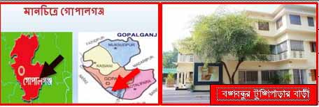
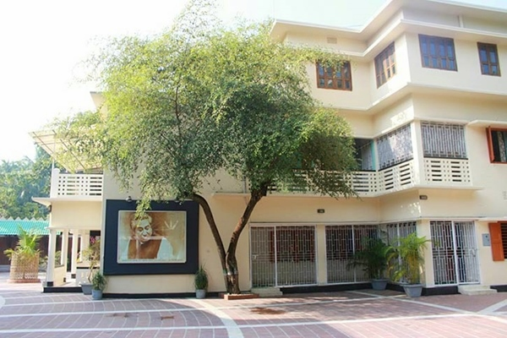
স্বাধীন বাংলাদেশের স্থপতি, বাঙালি জাতির অবিসংবাদিত নেতা জাতির পিতা বঙ্গবন্ধু শেখ মুজিবুর রহমান ১৯২০ সালের ১৭ মার্চ (বাংলা: ২০ চৈত্র, ১৩২৭ বঙ্গাব্দ, মঙ্গলবার রাত ৮:০০ টায়) গোপালগঞ্জ জেলার টুঙ্গিপাড়ার মধুমতির
.

তীরে সবুজ প্রকৃতি ঘেরা নিভৃত পল্লীর এক সম্ভ্রান্ত মুসলিম পরিবারে জন্ম গ্রহণ করেন।
বংশ পরিচয়:
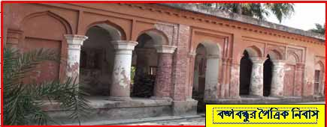
বঙ্গবন্ধুর জন্ম টুঙ্গিপাড়া শেখ বংশে। শেখ বোরহান উদ্দিন নামে এক ধার্মিক পুরুষ এই বংশের গোড়াপত্তন করেছেন বহুদিন পূর্বে। তার প্রমান মোগল আমলের ছোট ছোট ইটের দ্বারা তৈরি দালানগুলি।

চার ভিটায় চারটি দালান এখনো বাড়ির চারপাশ শ্রীবৃদ্ধি করে রেখেছে। তাঁর পিতার নাম শেখ লুৎফর রহমান ও মাতার নাম শেখ সাহেরা খাতুন। তিনি ছিলেন ছয় ভাই-বোনের তৃতীয়।
শৈশবকাল:
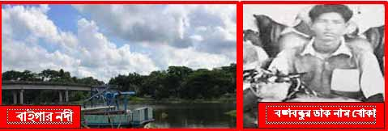
জাতির পিতা বঙ্গবন্ধু শেখ মুজিবুর রহমানের শৈশবকাল কেটেছিল গোপালগঞ্জ জেলার টুঙ্গিপাড়ার বাইগার নদীর পানিতে ঝাঁপ দিয়ে, মেঠোপথের ধুলাবালি মেখে,বর্ষার কাঁদা পানিতে ভিজে ও প্রকৃতির সাথে খেলা করে।

শৈশবকাল থেকেই মা-বাবা তাঁকে আদর করে ‘খোকা’ বলে ডাকত। তিনি ছিলেন অদম্য সাহসী ও চঞ্চল স্বভাবের। তাঁর চেহারা ছিল ছিপছিপে গড়নের। খেলাধুলায় ভাল ছিল। বিশেষ করে ফুটবল খেলায় তাঁর স্থান ছিল পাকা।
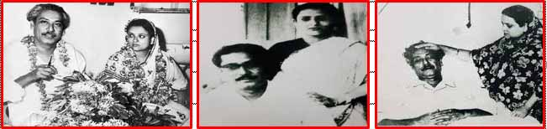
বঙ্গবন্ধুর দাম্পত্য জীবন: ১৯৩৮ সালে মাত্র ১৮ বছর বয়সে ছাত্র জীবনেই বঙ্গবন্ধু শেখ মুজিবুর রহমান বেগম ফজিলাতুন্নেছার সাথে বিবাহ বন্ধনে আবদ্ধ হন।
..

বঙ্গবন্ধু ও তাঁর পরিবারের সদস্যবৃন্দ: বেগম ফজিলাতুন্নেছা ও বঙ্গবন্ধু শেখ মুজিবুর রহমানের দুই কন্যা- শেখ হাসিনা, শেখ রেহানা, তিন পূত্র- শেখ কামাল, শেখ জামাল ও শেখ রাসেল ।
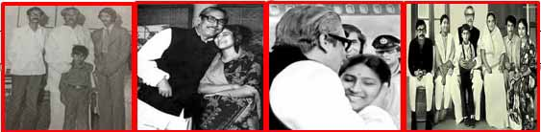
তিন পূত্রের সাথে বঙ্গবন্ধু শেখ মুজিবুর রহমান

বইয়ের বন্ধু ‘বঙ্গবন্ধু’:
জাতির জনক বঙ্গবন্ধু শেখ মুজিবুর রহমানের জীবন, কর্ম, চিন্তা, দর্শন ও আদর্শ, বাঙালি জাতির প্রেরণার উৎস। উক্ত এই কর্মবীর ও ত্যাগী রাষ্ট্রনায়কের জীবনে, মননে, সৃজনে, চেতনে বইয়ের বিরাট অবদান রযেছে। বঙ্গবন্ধুর লিখিত অসমাপ্ত আত্মজীবনী, কারাগারে রোজনামচা, আমার দেখা নয়াচীন, তাঁর চিঠিপত্র, ডায়েরি, বক্তৃতা, ভাষণ, ব্যক্তিগত ও দলীয় পাঠাগার, লেখক-গবেষক-অধ্যাপক, বন্ধু-বান্ধব, সহকর্মী এবং নিকট আত্মীয়দের সূত্রে তাঁর বই পড়া, বইপ্রীতি, বই সংক্রান্ত অবহিতি, পাঠস্পৃহা ইত্যাদি সম্পর্কে জানা যায়।
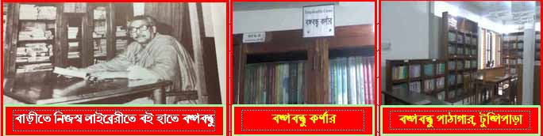

ছাত্রজীবনে, রাজনৈতিক জীবনে, কারাগার জীবনে, রাষ্ট্রনায়ক থাকাকালীন জীবনে তিনি অসংখ্য বইপুস্তক ও পত্র-পত্রিকা পড়েছেন। এছাড়াও ব্যক্তিগত এবং দলীয় পর্যায়ে পাঠাগার স্থাপন করেছেন।

শিক্ষা জীবন:
শিক্ষা জীবনের শুরু (১৯২৭):
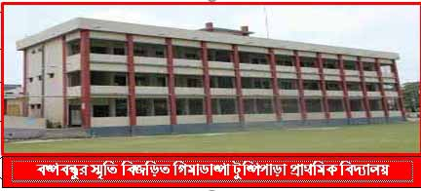
১৯২৭ সালে, সাত(৭) বছর বয়সে গিমাডাঙ্গা টুঙ্গিপাড়া প্রাথমিক বিদ্যালয়ে বঙ্গবন্ধু শেখ মুজিবুর রহমানের প্রাতিষ্ঠানিক শিক্ষা জীবন শুরু হয়।

১৯২৯-৩৩: ১৯২৯ সালে, নয়(৯) বছর বয়সে পিতা শেখ লুৎফর রহমানের চাকুরিসূত্রে গোপালগঞ্জ সীতানাথ একাডেমির (পাবলিক স্কুল) তৃতীয় শ্রেণিতে ভর্তি হন এবং এখানেই ১৯৩৩ সাল পর্যন্ত পড়াশোনা করেন।
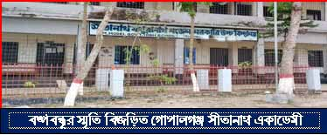

১৯৩৪-৩৬ :
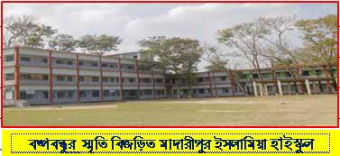
পিতা শেখ লুৎফর রহমানের চাকুরি সূত্রে, ১৯৩৪ সালে মাদারীপুর ইসলামিয়া হাইস্কুলে বঙ্গবন্ধু চতুর্থ শ্রেণিতে ভর্তি

হন এবং ঐ স্কুলে পড়ার সময় তিনি বেরিরেরি রোগে আক্রান্ত হন। তারপর ১৯৩৬ সালে ঐ একই স্কুলে ষষ্ঠ শ্রেণিতে পড়ার সময় চোখে গ্লুকোমা রোগে আক্রান্ত হন। এরপর থেকে চোখের জটিল রোগের কারনে দীর্ঘ তিন(০৩) বছর কিশোর মুজিবের পড়াশোনা বন্ধ ছিল।
১৯৩৭ :
চোখের জটিল রোগের কারনে দীর্ঘ তিন(০৩) বছর শেখ মুজিবের পড়াশোনা বন্ধ ছিল। পরবর্তিতে সুস্থ হয়ে পিতা শেখ
লুৎফর রহমানের চাকুরি সূত্রে, ১৯৩৭ সালে গোপালগঞ্জ খ্রিস্টান মিশনারি স্কুলে সপ্তম শ্রেণিতে ভর্তি হন। ]
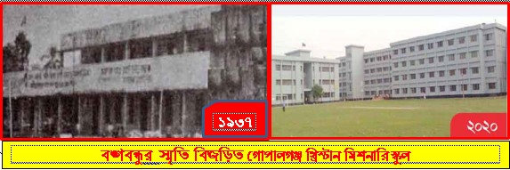

অল্প দিনের মধ্যেই কিশোর মুজিব হয়ে উঠলেন সকলের ‘মুজিব ভাই’; হলেন সকল ছাত্রের নেতা।
১৯৪২-১৯৪৭ :
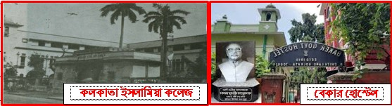
১৯৪২ সালে বঙ্গবন্ধু শেখ মুজিবুর রহমান গোপালগঞ্জ খ্রিস্টান মিশনারি স্কুল থেকে এন্ট্রাস/মেট্রিক পাশ করেন। তারপর তিনি কলকাতা ইসলামিয়া কলেজে ভর্তি হন এবং এই কলেজের বেকার হোস্টেলের ২৪ নং কক্ষে থাকতে শুরু করেন।
.

এই সময়ে তিনি হোসেন শহীদ সোহরাওয়ার্দীর সংস্পর্শে এসে রাজনীতিতে সক্রীয় অংশগ্রহণ শুরু করেন। ১৯৪৭ সালে তিনি কলকাতা ইসলামিয়া কলেজ থেকে বি,এ পাশ করেন এবং ঢাকায় চলে আসেন।
১৯৪৮-৪৯ :
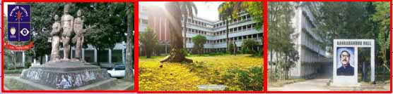
বঙ্গবন্ধু শেখ মুজিবুর রহমান ১৯৪৮ সালে ঢাকা বিশ্ববিদ্যালয়ে আইন বিভাগে ভর্তি হন। তাঁর নেতৃত্বে ৪ জানুয়ারী মুসলিম ছাত্রলীগ প্রতিষ্ঠিত হয়। এরপর ১৯৪৯ সালে, ৩ মার্চ বিশ্ববিদ্যালয়ে অধ্যয়নকালে চতুর্থ শ্রেণির কর্মচারীরা তাদের দাবি-দাওয়া আদায়ের উদ্দেশ্যে ধর্মঘট ঘোষণা করলে বঙ্গবন্ধু ধর্মঘটের প্রতি সমর্থন জানান

এবং কর্মচারীদের আন্দোলনে নেতৃত্ব দেযার অভিযোগে ২৯ মার্চ বিশ্ববিদ্যালয় কর্তৃপক্ষ অযৌক্তিকভাবে তাঁকে জরিমানা করে এবং বিশ্ববিদ্যালয় থেকে বহিস্কৃত হন।

রাজনৈতিক জীবন:
১৯৩৮ সালে থেকে রাজনৈতিক জীবন শুরু:
মূলত: ১৯৩৮ সালের ১৬ জানুয়ারী, বঙ্গবন্ধুর রাজনৈতিক জীবন শুরু হয়েছিল সপ্তম শ্রেনিতে পড়ার সময় থেকেই। এ সময়ে, বাংলার প্রধানমন্ত্রী শেরে বাংলা এ,কে ফজলুল হক (অবিভক্ত বাংলার মুখ্যমন্ত্রী) ও হোসেন শহীদ সোহরাওয়ার্দী(বানিজ্যমন্ত্রী) গোপালগঞ্জ খ্রিস্টান মিশনারী স্কুল পরিদর্শনে এলে বঙ্গবন্ধু শেখ মুজিব তাঁর স্কুলের সহপাঠীদের নিয়ে মন্ত্রীদ্বয়ের পথরোধ করে সাহস ও দৃঢ়তার সাথে নির্ভীক কন্ঠে ছাত্রাবাস মেরামতের দাবি জানালে মন্ত্রীদ্বয় ছাত্রাবাস
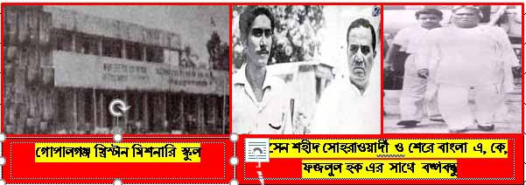

মেরামতে জন্য ১২০০ টাকা মঞ্জুর করেছিলেন। মূলত: ১৯৪৪ সালে কুষ্টিয়ায় অনুষ্ঠিত নিখিল বঙ্গ মুসলীগ ছাত্রলীগের সম্মেলনে যোগদানের মাধ্যমে বঙ্গবন্ধু আনুষ্ঠানিকভাবে তাঁর রাজনীতি জীবন শুরু করেছিলেন।
১৯৪৮ এর ভাষা আন্দোলন :
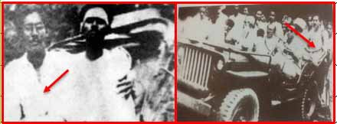
ভাষা আন্দোলনে বঙ্গবন্ধু শেখ মুজিবুর রহমান সক্রীয় নেতৃত্ব দেন। ১৯৪৮ সালের ২৩ ফ্রেরুয়ারী, তৎকালীন প্রধানমন্ত্রী খাজা নাজিম উদ্দিন উর্দুকে পাকিস্তানের রাষ্ট্র ভাষা হিসেবে ঘোষণা করলে বঙ্গবন্ধু তার তাৎক্ষনিক প্রতিবাদ করেন । ২ মার্চ, রাষ্ট্রভাষা বাংলার দাবীতে বঙ্গবন্ধুর প্রস্তাবে সর্বদলীয় সংগ্রাম পরিষদ গঠিত হয়।

১১ মার্চ, রাষ্ট্রভাষা বাংলার দাবীতে সাধারণ ধর্মঘট আহবানকালে বঙ্গবন্ধু গ্রেফতার হন এবং ১৫ মার্চ , বঙ্গবন্ধু কারাগার থেকে মুক্তি পান।

১৯৪৯ সালে আওয়ামী মুসলিম লীগের যুগ্ম-সাধারন সম্পাদক নির্বাচিত :
১৯৪৯ সালের ২৩ জুন, পূর্ব পাকিস্তান আওয়ামী মুসলিমলীগ গঠিত হয় এবং জেলে থাকা অবস্থায় শেখ মুজিব আওয়ামী মুসলিম লীগের পূর্ব পাকিস্তান শাখার যুগ্ম-সাধারন সম্পাদক নির্বাচিত হন।

১৯৫২ এর ভাষা আন্দোলন:
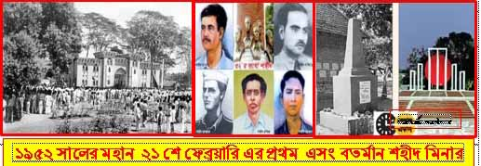
১৯৫২ সালের ১৪ ফেব্রুয়ারী, বঙ্গবন্ধু রাষ্ট্রভাষা বাংলার দাবীতে কারাগারে অনশন শুরু করেন। এরপর ১৯৫২ সালের ২১ ফেব্রুয়ারী(৮ ফালগুন ১৩৫৮), ঢাকা বিশ্ববিদ্যালয়ের ছাত্ররা পুলিশের জারি করা ১৪৪ ধারা ভঙ্গ করে ঢাকা মেডিকেল কলেজের কাছাকাছি এলে পুলিশ নির্বিচারে ছাত্রদের উপর গুলি চালায়।

গুলিতে শহীদ হন সালাম, রফিক, বরকতসহ অনেকে। কারাগার থেকে বঙ্গবন্ধু এ‌ ঘটনার তীব্র নিন্দা জানিয়ে বিবৃতি দেন এবং একটানা ৩দিন অনশন অব্যাহত রাখেন।
১৯৫২ সালের মহান ২১ শে ফেব্রুয়ারিকে আন্তর্জাতিক মাতৃভাষা দিবস হিসেবে স্বীকৃতি প্রদান :
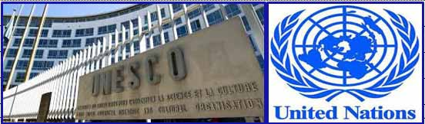
১৯৯৯ সালের ১৭ নভেম্বর, প্যারিসে অনুষ্ঠিত ইউনেস্কোর ৩০তম সাধারন সন্মেলনে “মহান ২১শে ফেব্রুয়ারিকে আন্তজার্তিক মাতৃভাষা দিবস” হিসেবে স্বীকৃতি প্রদান করা হয় এবং

২০০০ সালের ২১শে ফ্রেব্রুয়ারি থেকে এই দিবসটি জাতিসংঘের সদস্যভুক্ত সকল দেশসমূহে( ১৮৮টি দেশ) যথাযথ মর্যাদার সাথে পালিত হচ্ছে।
১৯৫৩ থেকে ৫৪ এর ভাষা আন্দোলন:
১৯৫৩ সালের ১৮ ফেব্রুয়ারী, কেন্দ্রীয় সর্বদলীয় কর্মপরিষদ ২১ শে ফেব্রুয়ারী স্মরণে শহীদ দিবস পালনের সিদ্ধান্ত গ্রহণ করে এবং ভাষা আন্দোলনের এক বছর পূর্তিতে সারা দেশব্যাপী যথাযোগ্য মর্যাদায় মহান শহীদ দিবস পালিত হয়। ১৯৫৩ সালের এই দিনে বঙ্গবন্ধু শেখ মুজিবুর রহমান মওলানা ভাসানীকে নিয়ে খালি পায়ে প্রভাতফেরিতে অংশ নেন এবং
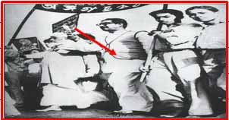

ঐ বছর(১৯৫৪) এর ৭ ই মে তারিখে গণ-আন্দোলনের মুখে পাকিস্তানের কেন্দ্রীয় সরকার শেষ পর্যন্ত নতি স্বীকার করে মাতৃভাষা বাংলাকে পাকিস্তানের রাষ্ট্রীয় ভাষার মর্যাদা ঘোষনা করে। পববর্তিতে পাকিস্তানের সংবিধানে মাতৃভাষা বাংলাকে পাকিস্তানের রাষ্টভাষা হিসাবে স্বীকৃতি দেওয়া হয়।
১৯৫৪’এর যুক্তফ্রন্ট নির্বাচন :
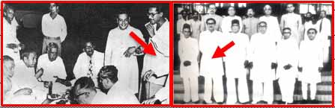
1954 সালে পূর্ব পাকিস্তানে শেরে বাংলা এ, কে, ফজলুল হক, হোসেন শহীদ সোহরাওয়ার্দী এবং মওলানা আব্দুল হামিদ খান ভাসানী এই তিনজন মিলে যুক্তফ্রন্ট গঠন করেন এবং পূর্ব পাকিস্তান তথা বাংলার স্বার্থ রক্ষার জন্যে ২১ দফা দাবি প্রনয়ণ করেন। সেই দাবিগুলি তৈরীর সময় তরুন নেতা শেখ মুজিবের সক্রিয় অংশ ছিল।

এরপর ১৯৫৪ সালে ১০ মার্চ, পাকিস্তান গণ-পরিষদের সাধারণ নির্বাচনে ২৩৭টি আসনের মধ্যে যুক্তফ্রন্ট ২২৩টি আসনে জয়ী হয় এবং বঙ্গবন্ধু গোপালগঞ্জের আসনে জয়ী হয়। ২ এপ্রিল, যুক্তফ্রন্ট মন্ত্রীসভা গঠিত হয় এবং ১৪ মে, বঙ্গবন্ধু যুক্তফ্রন্ট মন্ত্রীসভায় কৃষি ও বনমন্ত্রী হিসেবে শপথ গ্রহণ করেন।
১৯৫৫ সালে আওয়ামী মুসলিম লীগ থেকে দলের নতুন নামকরণ আওয়ামীলীগ:
২১ অক্টোবর আওয়ামী মুসলিমলীগের বিশেষ কাউন্সিল অধিবেশনে ধর্মনিরপেক্ষতাকে আদর্শ হিসাবে গ্রহণ করে দলের নাম থেকে ‘মুসলিম’ শব্দ প্রত্যাহার করে দলের নতুন নামকরণ করা হয় ‘আওয়ামীলীগ; শেখ মুজিব পুনরায় সাধারন সম্পাদক নির্বাচিত হন।
১৯৫৮ এর সামরিক শাসনবিরোধী আন্দোলন:
১৯৫৮ সালে পাকিস্তানের প্রধান সেনাপতি আইয়ুব খান হঠাৎ সমগ্র পাকিস্তানের ক্ষমতা জোর করেই নিজের আয়ত্তে নিয়ে নিলেন। দেশব্যাপী সামরিক আইন জারি করলেন। রাজনীতি বন্ধ করে দিয়ে বহু রাজনৈতিক নেতাকে বন্দি করে কারাগারে রাখা হয়। সে সময়ের তরুন সাহসী জনপ্রিয় নেতা শেখ মুজিবুর রহমানকে ও বন্দি করে কারাগারে রাখা হয়। কালো আইন ‘এডবো’ জারি করে ৫ বছরের জন্য রাজনৈতিক কর্মকান্ড বন্ধ করে দিলেন। অবশেষে ‘এবডো’র ৫ বছর শেষে শেখ মুজিবুর রহমান কারাগার থেকে মুক্তি পেলেন।
১৯৬২ এর শিক্ষা আন্দোলন:
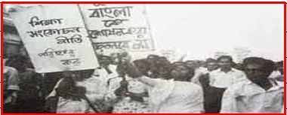
.১৯৬২ সালে পাকিস্তানের প্রেসিডেন্ট জেনারেল আইয়ুব খান হামিদুর রহমান শিক্ষা কমিশন নামে নতুন শিক্ষানীতি চালু করার পদক্ষোপ নিলেন। তৎকালীন শিক্ষা সচিব হামিদুর রহমান পূর্ব বাংলার শিক্ষা ব্যবস্থার পরিবর্তনের সুপারিশ করে একটি রিপোর্ট প্রদান করেছিলেন যা ছিল বাঙালির ঐহিত্য পরিপন্থী এবং

পাকিস্তানি শাসকদের ইসলামী শিক্ষা সংস্কৃতির পরিপূরক। অবশেষে এ ধরনের বৈষম্যমূলক শিক্ষানীতির বিরুদ্ধে ছাত্র সমাজের তীব্র আন্দোলনের মুখে পাকিস্তানি শাসকগোষ্ঠী হামিদুর রহমান শিক্ষা কমিশনের রিপোর্ট বাতিল করতে বাধ্য হলেন। বাঙালি পেল ১৯৫২ এর ভাষা আন্দোলনের মত আরেকটি বিজয়।
১৯৬৬ এর ছয়-দফার আন্দোলন:
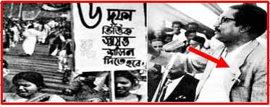
১৯৬৬ সালের ৫ ফ্রেব্রুয়ারী, বঙ্গবন্ধু শেখ মুজিবুর রহমান ‘ম্যাগনা কাটা বা বাঙালি জাতির মুক্তির সনদ’ ৬-দফা কর্মসূচী ঘোঘনা দিয়ে পূর্ব বাংলার স্বায়ত্তশাসন দাবি করেন। দাবিসমূহ: ১) শাসনতান্ত্রিক কাঠামো ও রাষ্ট্রের প্রকৃতি ২)কেন্দ্রীয় সরকারের ক্ষমতা ৩)মুদ্রা ও অর্থ বিষয়ক ক্ষমতা ৪)রাজস্ব কর ও শুল্কবিষয়ক ক্ষমতা ৫)বৈদেশিক বানিজ্যবিষয়ক ক্ষমতা ৬) আঞ্চলিক সেনাবাহিনী গঠনের ক্ষমতা। তাঁর এই ঐতিহাসিক দাবীসমূহের মধ্যেই মূলত: নিহিত ছিল স্বাধীনতার বীজ।

তারপর ১৯৬৬ সালের ১৮ মার্চ, আওয়ামীলীগের কাউন্সিল অধিবেশনে ৬-দফা গ্রহীত হয় এবং ’৬৬ সালের ২৩ মার্চ, বঙ্গবন্ধু শেখ মুজিবুর রহমান আনুষ্ঠানিকভাবে ৬-দফা ঘোষণা করেন। পরবর্তীকালে এই ৬-দফার ভিত্তিতেই দেশব্যাপী বাঙালি জাতির স্বায়ত্তশাসনের তীব্র গণ-আন্দোলনের সূচনা হয়। আন্দোলনে ভীত হয়ে পাকিস্তানের সামরিক শাসক আইয়ুব খান দমন পীড়ন ও গ্রেফতার শুরু করে। গ্রেফতান হন বঙ্গবন্ধু সহ আরো ৩৪ জন বাঙালি সেনাবাহিনী ও সিএসপি কর্মকর্তা। আন্দোলন আরো তীব্র হল।
১৯৬৮ এর আগারতলা ষড়যন্ত্র মামলা:
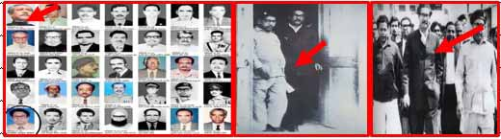
বঙ্গবন্ধুর ১৯৬৬ এর ৬-দফা ঘোষনার প্রেক্ষিতে পূর্ববাংলার স্বায়ত্তশাসন বা স্বাধিকার আদায়ের জন্য দেশব্যাপী তীব্র গণ-আন্দোলন শুরু হলে পাকিস্তানের সামরিক শাসক আইয়ুব খান ভীত হয়ে বঙ্গবন্ধুসহ ৩৪ জন বাঙালি সেনাবাহিনী ও সিএসপি কর্মকর্তাকে গ্রেফতার করে দুই(০২) বছরের জন্য কারাগারে রাখে। এরপর ১৯৬৮ সালের ৩ জানুয়ারী, পাকিস্তান সরকার বঙ্গবন্ধুসহ সকল অভিযুক্ত কর্মকর্তার বিরুদ্ধে পাকিস্তানকে বিচ্ছিন্ন করার অভিযোগে একটি মামলা দায়ের করে-যা ইতিহাসে ‌‌”আগরতলা ষড়যন্ত্র মামলা” নামে পরিচিত।

এই মামলায় বঙ্গবন্ধুর রিরুদ্ধে দেশদ্রোহের অপরাধ এনে তাকে এক নম্বর আগামী করা হয় এবং ষড়যন্ত্রের মূল হোতা হিসাবে আখ্যায়িত করা হয়। মামলায় উল্লেখ করা হয়েছিল, বঙ্গবন্ধু শেখ মুজিবসহ সকল অভিযুক্তরা ভারতের সাহায্যে পূর্ববাংলাকে স্বাধীন করার চক্রান্ত করেছিলেন।

১৯৬৯ এর গণ-অভ্যুত্থান :
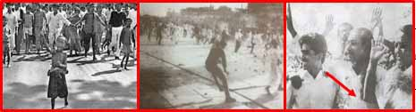
১৯৬৬ এর বঙ্গবন্ধুর ৬-দফা এবং কেন্দ্রীয় ছাত্র সংগ্রাম পরিষদের ১১ দফার ভিত্তিতে আগরতলা ষড়যন্ত্র মামলা প্রত্যাহার ও বঙ্গবন্ধুসহ সকল রাজবন্দীদের মুক্তির দাবিতে দেশব্যাপী যে তীব্র ছাত্র গণ-আন্দোলন হয়েছিল, এই গণ-আন্দোলনই ঊনসত্তরের গণ-অভ্যুত্থান নামে পরিচিত।

কেন্দ্রীয় ছাত্র সংগ্রাম পরিষদ ঘোষিত ১১ দফা (যার মধ্যে বঙ্গবন্ধুর ৬-দফা ছিল) এমন অপ্রতিরোধ্য ছিল যে, পাকিস্তানের সামরিক শাসক আইয়ুব খান ৬৯’ এর ২২ ফেব্রুয়ারী তারিখে মিথ্যা প্রত্যাহার করে বঙ্গবন্ধুসহ সকল রাজবন্দীদের মুক্তি দিতে বাধ্য হয় এবং নিজেও পদত্যাগ করেছিলেন।
১৯৬৯ সালের ২৩ ফেব্রুয়ারী, শেখ মুজিবকে ‘বঙ্গবন্ধু’ উপাধিতে ভূষিতকরণ:
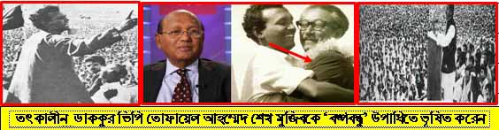
১৯৬৯ সালের ২৩ ফেব্রুয়ারী, ঢাকার রেসকোর্স ময়দানে (বর্তমানে সোহরাওয়ার্দী উদ্যান) কেন্দ্রীয় ছাত্র সংগ্রাম পরিষদের পক্ষ থেকে এক বিশাল সংবর্ধনায়-
-

তৎকালীন ডাকসুর ভিপি তোফায়েল আহম্মেদ শেখ মুজিবুর রহমানকে “ বঙ্গবন্ধু’ উপাধিতে ভূষিত করেন।
১৯৭০ এর সাধারণ নির্বাচন :
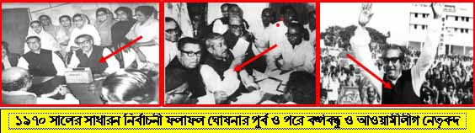
১৯৭০ সালের ৭ ডিসেম্বর পূর্ব পাকিস্তানের জাতীয় পরিষদের এবং ১৭ ডিসেম্বর পূর্ব পাকিস্তানের প্রাদেশিক পরিষদের নির্বাচন অনুষ্ঠিত হলো। নির্বাচনে পূর্ব পাকিস্তানের জাতীয় পরিষদের ১৬৯টি আসনের মধ্যে বঙ্গবন্ধু শেখ মুজিবুর রহমানের নেতৃত্বাধীন আওয়ামীলীগ ১৬৭টি আসন পেয়ে একক সংখ্যাগরিষ্ঠতা অর্জন করল এবং পূর্ব পাকিস্তানের প্রাদেশিক পরিষদের ৩১০টি আসনের মধ্যে আওয়ামীলীগ ৩০৫টি আসন পেয়ে নিরন্কুশ সংখ্যাগরিষ্ঠতা অর্জন করল।

কিন্তু প্রেসিডেন্ট ইয়াহিয়া খান চক্রান্ত করে ক্ষমতা হস্তান্তরে রাজি না হওয়ায় এবং জাতীয় পরিষদের অধিবেশন না ডাকায় বাংলাদেশের জনগন বিক্ষোভে ফেটে পড়ে। এই পরিস্থিতিতে, বঙ্গবন্ধু ১৯৭১ সালের মার্চ মাসব্যাপী বাংলাদেশে এক দফার অসহযোগ আন্দোলনের ডাক দেন।
১৯৭১ সালের ৭ মার্চ(বঙ্গবন্ধুর ঐতিহাসিক ৭ মার্চের ভাষণ) :
১৯৭১ সালের ৭ মার্চ, বঙ্গবন্ধু শেখ মুজিবুর রহমান ঐতিহাসিক সোহরাওয়ার্দী উদ্যানে (তৎকালীন ঢাকার রেসকোর্স ময়দান) লক্ষ জনতার এক বিশাল জনসমাবেশে প্রত্যক্ষ স্বাধীনতা যুদ্ধের ঘোষণা দেন-
“এবারের সংগ্রাম আমাদের মুক্তির সংগ্রাম,
এবারের সংগ্রাম আমাদের স্বাধীনতার সংগ্রাম।”
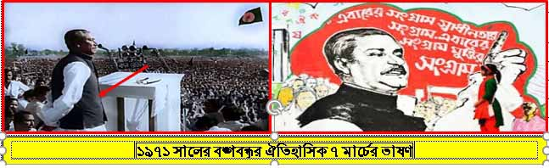

৭ মার্চের ভাষণে তিনি আরও বলেন-

“মনে রাখবা, রক্ত যখন দিতে শিখেছি, রক্ত আরো দিবো, এ দেশের মানুষকে মু্ক্ত কর ছাড়বো ইনশাল্লাহ।”
“প্রত্যেক ঘরে ঘরে দূর্গ গড়ে তোলো, যার যা কিছু আছে তাই নিয়েই শত্রুর মোকাবিলা করতে হবে।”

বঙ্গবন্ধুর এই আহবানের পর সারা দেশব্যাপী শুরু হয় মুক্তিযুদ্ধের রণ প্রস্তুতি, সশস্ত্র সংগ্রামে ঝঁপিয়ে পড়ার এক দফার অসহযোগ আন্দোলন এবং স্বাধীন বাংলাদেশের ভবিষ্যৎ। বঙ্গবন্ধুর কালজয়ী ঐ ঐতিহাসিক ভাষনটি আজও বাঙালি জাতিকে উদ্দীপ্ত উজ্জীবিত করে। প্রায় ঊনিশ( ১৯) মিনিটের ১০৯৫ শব্দের এই ভাষণটি বিশ্ববাসীকে অবাক করে দিয়েছিল।
বঙ্গবন্ধুর ঐতিহাসিক ৭ মার্চের ভাষণটি জাতিসংঘের ইউনেস্কো কর্তৃক “মেমোরি অব দ্যা ওয়ার্ল্ড ইন্টারন্যাশনাল রেজিষ্টার”-এ অন্তর্ভুক্ত:
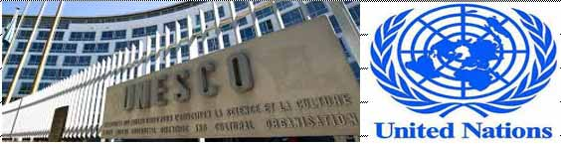
২০১৭ সালের ৩০ অক্টোবর, বঙ্গবন্ধুর ঐতিহাসিক ৭ মার্চের ভাষণটি জাতিসংঘের ইউনেস্কো কর্তৃক ওয়ার্ল্ড ডকুমেন্টারি হেরিটেজ হিসেবে “মেমোরি অব দ্যা ওয়ার্ল্ড ইন্টারন্যাশনাল রেজিষ্টার”–এ অন্তর্ভূক্ত হয় এবং

এই ভাষণটিই পৃথিবীর ইতিহাসে অন্যতম শ্রেষ্ঠ ভাষণ। বঙ্গবন্ধুর এই ভাষণের সাথে আমেরিকার প্রেসিডেন্ট আব্রাহাম লিংকনের ঐতিহাসিক গেটিসবার্গ ভাষণের তুলনা করা হয়েছে।

১৯৭১সালের ২৫ মার্চ (গণহত্যা বা কালোরাত্রি):
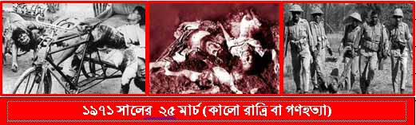
১৯৭১ সালের ২৫ মার্চ, পৃথিবীর ইতিহাসে এক নৃশংসতম কালোরাত্রি। এই দিনে দিবাগত রাতে পাকিস্তানী হানাদার বাহিনী রাতের অন্ধকারে ঘুমন্ত নিরস্ত্র স্বাধানতাকামী বাঙালির উপর হিংস্র দানবের মত ঝাঁপিড়ে পড়ে পৈশাচিক গণহত্যা চালায়, যা ‘অপারেশন সার্চলাইট’ নামে পরিচিত।

এই ভয়াবহ গণহত্যাই ৭১’ এর বাংলাদেশের মুক্তিযুদ্ধের সূত্রপাত ঘটায় এবং পাকিস্তানী হানাদার বাহিনীকে বাংলার মাটি থেকে চিরতরে বিতারিত করতে বিশেষ ভূমিকা রাখে।
১৯৭১ সালের ২৬ মার্চ( বাংলাদেশেরে স্বাধীনতার ঘোষণা):
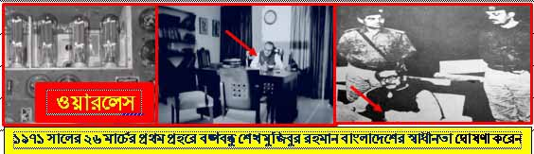
১৯৭১ সালের ২৬ মার্চের প্রথম প্রহরে (২৫ মার্চের দিবাগত রাতে) বঙ্গবন্ধু শেখ মুজিবুর রহমান রাত ১২:৩০ মিনিটে ধানমন্ডির ৩২ নম্বর বাড়ী থেকে পাকিস্তানী সেনাবাহিনী কর্তৃক গ্রেফতার হবার আগে বাংলাদেশের স্বাধীনতা ঘোষনা করেন।

তাঁর এ ঘোষনা ওয়ারলেস যোগে চট্টগ্রামের জহুরূল আহমেদ চৌধুরীকে প্রেরণ করেন। স্বাধীনতার ঘোষনায় বঙ্গবন্ধু বলেন, “এটাই হয়তো আমার শেষ বার্তা, আজ থেকে বাংলাদেশ স্বাধীন। তিনি সবাইকে শক্রুর বিরুদ্ধে প্রতিরোধযুদ্ধ শুরু করার আহবান জানান। পাকিস্তান দখলদার বাহিনীর শেষ সৈনিকটিকে বাংলাদেশের মাটি থেকে বিতাড়িত করে চূড়ান্ত বিজয় অর্জিত না হওয়া পর্যন্ত তোমাদের যুদ্ধ চালিয়ে যেতে হবে।” এরপর ২৬ মার্চ চট্টগ্রামের কালুরঘাট বেতার কেন্দ্র থেকে আওয়ামীলীগ নেতা এম,এ, হান্নান বঙ্গবন্ধুর স্বাধীনতার ঘোষনাটি জাতির উদ্দেশ্যে পাঠ করেন। পরে ২৭ মার্চ চট্টগ্রাম কালুরঘাট বেতার কেন্দ্র থেকে মেজর জিয়াউর রহমান বঙ্গবন্ধুর পক্ষে ঐ ঘোষনাটি পাঠ করেন। স্বাধীনতা ঘোষনার পরপরই পাকিস্তানী সেনাবাহিনী কর্তৃক ৩২নং ধানমন্ডি বাড়ী থেকে বঙ্গবন্ধু গ্রেফতার হন। গ্রেফতারের পর তাঁকে পশ্চিম পাকিস্তানে পাঠিয়ে দেয়া হয় এবং কারাগারে আটক রাখা হয়।
১৯৭১ সালের ২৬ মার্চের ঘটনার আলোকে বর্তমান প্রধানমন্ত্রী শেখ হাসিনার আবেগময় বর্ণনা :
১৯৭১ সালের ২৬ মার্চের ঘটনার আলোকে বর্তমান প্রধানমন্ত্রী শেখ হাসিনার আবেগময় বর্ণনা পাওয়া যায় তাঁরই লেখা ‘শেখ মুজিব আমার পিতা’ বইটিতে। তিনি লিখেছেন- ১৯৭১ সালের ২৫ মার্চ, গুলির আঘাতে ঝাঁঝরা হয়েছিল ৩২নং ধানমন্ডি বাড়ীটি। ’৭১ সালের ২৬ মার্চের প্রথম প্রহরে ১২:৩০ মিনিটে আব্বা স্বাধীনতার ঘোষনা দিয়ে পাকিস্তানী হানাদার বাহিনীর বিরুদ্ধে যুদ্ধে ঝাঁপিড়ে পড়ার নির্দেশ দিলেন। যে মুহূর্তে এই খবর পাকিস্তানী সেনাদের কাছে পৌঁছাল তারা আক্রমন করল এই বাড়ীটিকে। রাত ১:৩০ মিনিটে তারা আব্বাকে গ্রেফতার করে নিয়ে গেল।

১৯৪৮ এর ভাষা আন্দোলন থেকে শুরু করে ’৭১ এর মহান মুক্তিযুদ্ধ পর্যন্ত, দীর্ঘ রাজনৈতিক জীবনের বঙ্গবন্ধুর কারাবরণের সংক্ষিপ্ত বিবরণ:
১৯৪৮ সালের ভাষা আন্দোলন থেকে শুরু করে ’৭১ এর মহান মুক্তিযুদ্ধ পর্যন্ত বঙ্গবন্ধু তাঁর রাজনৈতিক জীবনের দীর্ঘ ২৩ বছরের ১৪টি বছরই কারাগারে ছিলেন। তিনি মোট ৪ হাজার ৬৮২ দিন কারাগারে ছিলেন অর্থাৎ বঙ্গবন্ধু তাঁর জীবনের ৫৫ বছরের এক-চতুর্থাংশ সময় কারাগারেই ছিলেন। যার শুরু হয় ১৯৩৯ সালে গোপালগঞ্জ খ্রিস্টান মিশনারি স্কুলে পড়ার সময় থেকেই আর শেষ হয় ১৯৭১ সালেরন ২৬ মার্চের প্রথম প্রহরে বাংলাদেশের স্বাধীনতা ঘোষনার পরপরই পাকিস্তানী সেনাবাহিনী বাহিনী কর্তৃক ধানমন্ডির ৩২নং বাড়ী থেকে গ্রেফতারের মধ্য দিয়ে। এরপর বঙ্গবন্ধুর নেতৃত্বে দীর্ঘ ৯(নয়)মাসের রক্তক্ষয়ী মুক্তিযুদ্ধে, ৩০ লক্ষ শহীদ ও দু্‌ই লক্ষ মা-বোনের সম্ভ্রমহানি এবং সর্বশেষে ১৯৭১ সালের ১৬ ডিসেম্বর , বর্বর পাকিস্তানি হানাদার বাহিনীর ঢাকার সোরওয়ার্দী উদ্যানে যৌথ বাহিনীর কাছে আত্ম-সমর্পণের ম মধ্য দিয়ে অর্জিত হয় আমাদের স্বাধীনতা। বাঙালি জাতি পায় একটি স্বাধীন সার্বভৌম রাষ্ট্র বাংলাদেশ। এরপর ১ ৯৭২ সালের ১০ জানুয়ারী, পাকিস্তানের কারাগার থেকে মুক্তি পেয়ে লন্ডন ও নয়াদিল্লি হয়ে গৌরবের সাথে স্বদেশ প্রত্যাবর্তন করেন।
১৯৭১ সালের ১০ এপ্রিল ও ১৭ এপ্রিল(প্রবাসী মুজিবনগর সরকার গঠন ও মন্ত্রীপরিষদের শপথ গ্রহণ:)
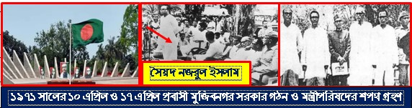
১৯৭১ সালের ১০ এপ্রিল, মুক্তিযুদ্ধ পরিচালনার জন্য বাংলাদেশের প্রথম অস্থায়ী সরকার বা প্রবাসী মুজিননগর সরকার গঠিত হয় এবং ১৭ এপ্রিল মেহেরপুর জেলার বৈদ্যনাথতলার আম্রকাননে এক অনাড়ম্বর অনুষ্ঠানে এই সরকারের মন্ত্রীপরিষদের সদসবৃন্দ শপথ গ্রহণ করে। বঙ্গবন্ধু শেখ মুজিবুর রহমানের নাম বৈদ্যনাথতলা গ্রামের নামকরণ করা হয় ‘মুজিবনগর’।

এতে বঙ্গবন্ধু শেখ মুজিবুর রহমানকে রাষ্ট্রপতি, বঙ্গবন্ধুর অনুপস্থিতিতে সৈয় নজরুল ইসলামকে অস্থায়ী রাষ্ট্রপতি এবং তাজউদ্দীন আহমেদকে প্রধানমন্ত্রী হিসেবে ঘোষনা করা হয়। ৭১’ এর ২৬ মার্চ বঙ্গবন্ধুর স্বাধীনতার ঘোষনা এবং পাকিস্তানী হানাদার বাহিনীর বিরুদ্ধে জনগনের প্রতিরোধযুদ্ধ শুরু হলেও বাংলাদেশের মু্ক্তিযুদ্ধ পরিচালনার জন্য মুক্তিবাহিনী সংগঠন ও সমম্বয়, আন্তর্জাতিক সম্প্রদায়ের সমর্থন আদায় এবং এই যু্দ্ধে প্রত্যক্ষ সহায়তাকারী রাষ্ট্র ভারতের সরকার ও সেনাবাহিনীর সাথে সাংগঠনিক সম্পর্ক রক্ষায় এই সরকারের ভূমিকা অপরিসীম।
১৯৭১ সালের ১৪ ডিসেম্বর(বুদ্ধিজীবী হত্যা):
১৯৭১ সালের ১৪ ডিসেম্বরের হত্যাকান্ড ছিল, পৃথিবীর ইতিহাসে জঘন্যতম বর্বর হত্যাকান্ডগুলোর মধ্যে অন্যতম একটি হত্যাকান্ড এবং বাঙালি জাতির সবচেয়ে বেদনাময় দিন। ১৯৭১ এর এই দিনে মহান মুক্তিযুদ্ধের চূড়ান্ত বিজয়ের প্রাক্কালে পাকিস্তানী হানাদার বাহিনী তাদের এদেশীয় দোসর রাজাকার, আল-বদর, আলশামস বাহিনীর প্রত্যক্ষ সহযোগিতায় জাতির শ্রেষ্ঠ সন্তান বরেণ্য শিক্ষাবিদ, গবেষক, চিকিৎসক, প্রকৌশলী, সাংবাদিক, কবি ও সাহিত্যিকসহ হাজার হাজার বুদ্ধিজীবীদের হত্যা করে।

পাকিস্তানী হানাদার বাহিনী তাদের পরাজয় নিশ্চিত জেনেই পরিকল্পিতভাবে জাতিকে মেধাশূণ্য করতে এবং বাঙালি জাতি যাতে পৃথিবীর বুকে মাথা উঁচু করে আর কখনো দাঁড়াতে না পারে সেজন্যই দেশের এসব বরেণ্য ব্যক্তিদের বাসা এবং কর্মস্থল থেকে রাতের অন্ধকারে চোখ বেঁধে ধরে নিয়ে এ ধরনের জঘন্যতম হত্যাকান্ড চালায়। মুলত: ১৯৭১ সালের ২৫ মার্চ কালোরাত্রি থেকেই শুরু হয় বুদ্ধিজীবীদের নিধন। পরিকল্পিতভাবে, ১৯৭১ সালের ১৪ ডিসেম্বর তারিখে সবচেয়ে বেশী বুদ্ধিজীবী নিধন হয়েছিল।
১৯৭১ সালের ১৬ ডিসেম্বর( স্বাধীন সার্বভৌম বাংলাদেশের স্বাধীনতা লাভ):
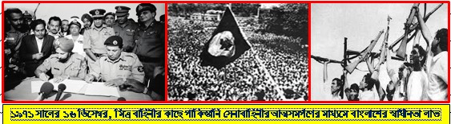
১৯৭১ এর ২৬ মার্চের প্রথম প্রহর থেকে ১৬ ডিসেম্বরের বিকাল পর্যন্ত দীর্ঘ ৯(নয়) মাসের রক্তক্ষয়ী মুক্তিযুদ্ধে ৩০ লক্ষ শহীদ ও দুই লক্ষ মা-বোনের সম্ভ্রমহানির বিনিময়ে অর্জিত হয় আমাদের স্বাধীনতা এবং বাঙালি জাতি পায় একটি স্বাধীন সার্বভৌম রাষ্ট্র বাংলাদশ। এদিন বিকাল ৪টা ৩১ মিনিটে মুক্তিবাহিনী ও ভারতীয় মিত্রবাহিনীর যৌথ কমান্ডের কাছে ববর্র পাকিস্তানী সেনাবাহিনী আনুষ্ঠানিকভাবে আত্মসমর্পণ করে এবং আত্মসমর্পণের দলিলে মিত্রবাহিনীর পক্ষে স্বাক্ষর করেন লে: জেনারেল জগজিৎ সিং অরোরা এবং পাকিস্তানের পক্ষে স্বাক্ষর করেন লে: জেনারেল নিয়াজী।

এর মধ্য দিয়েই স্বাধীনতার পরিপূর্ণতা লাভ করে বাংলাদেশ। তাই এই দিনটি বাঙালি জাতির জীবনে সর্বোচ্চ গৌরবের একটি অবিস্মরনীয় দিন। যতদিন পৃথিবীর বুকে বাংলাদেশ থাকবে, বাঙালি থাকবে, ততদিন এই দিনটির গুরুত্ব ও সম্মান অক্ষুন্ন থাকবে।
১৯৭২ সালের ১০ জানুয়ারী (বঙ্গবন্ধুর স্বদেশ প্রত্যাবর্তন):
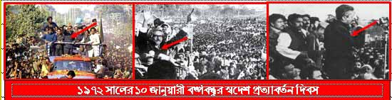
পাকিস্তানী হানাদার বাহিনীর বিরুদ্ধে দীর্ঘ ৯ মাস রক্তক্ষয়ী মুক্তিযুদ্ধের মধ্য দিয়ে বাঙালি জাতি বিজয় অর্জনের পর স্বাধীন বাংলাদেশের মহান স্থপতি জাতির পিতা বঙ্গবন্ধু শেখ মুজিবুর রহমান ১৯৭২ সালের ১০ জানুয়ারী, পাকিস্তানের কারাগার থেকে মুক্তি পেয়ে লন্ডন ও নয়াদিল্লি হয়ে স্বদেশ প্রত্যাবর্তন করেন এবং স্বদেশের মাটিতে ফিরে ঢাকার রেসকোর্স

ময়দানের এক জনসভায় লাখো জনতার উদ্দেশ্যে আবেগ অশ্রুসিক্ত কণ্ঠে বঙ্গবন্ধু বলেন-
‌‘আমার বাংলাদেশ আজ স্বাধীন হয়েছে,আমার জীবনের স্বাদ আজ পূর্ণ হযেছে, আমার বাংলার মানুষ আজ মুক্ত হয়েছে।’’ অশ্রুসিক্ত কণ্ঠে বলেন তিনি আরও বলেন-“আমি বাঙালি, আমি মানুষ, আমি মুসলমান, একবার মরে, দুইবার মরে না।”
এরপর ঐ রাতেই তিনি স্বাধীন বাংলাদেশের প্রথম রাষ্ট্রপতির দায়িত্ব গ্রহণ করেন। ১৯৭১ সালের ২৫ মার্চ কালোরাতে পাকিস্তানী হানাদার বাহিনী স্বাধীনতাকামী বাঙালির উপর ইতিহাসের বর্বরতম আক্রমন শুরু করার পরই ৩২নং ধানমন্ডি বাড়ী থেকে বঙ্গবন্ধুকে গ্রেফতার করে পাকিস্তানের মিয়ানওয়ালি কারাগারে বন্দী রাখা হয়। পরবর্তিতে মুক্তিযুদ্ধে শোচনীয় পরাজয়ের পর পাকিস্তানী শাসকগোষ্ঠী বঙ্গবন্ধুকে মুক্তি দিতে বাধ্য হয়।

বঙ্গবন্ধুর শাসনামল (৩ বছর ৭ মাস)
(১৯৭২ সালের ১২ জানুয়ারী থেকে ’৭৫ এর ১৫ আগষ্ট এর পূর্ব পর্যন্ত)

যুদ্ধবিধ্বস্ত বাংলাদেশ পরিচালনাকালীন সময়ে বঙ্গবন্ধুর বলিষ্ঠ নেতৃত্বে গুরুত্বপূর্ণ কিছু সিদ্ধান্ত ও প্রাপ্তি:
১৯৭২ সালের ১২ জানুয়ারী, জাতির জনক বঙ্গবন্ধু শেখ মুজিবুর রহমান দেশে রাষ্ট্রপতি শাসনের পরিবর্তে সংসদীয় শাসন কাঠামো প্রবর্তন করে স্বাধীন বাংলাদেশের প্রথম প্রধানমন্ত্রী হিসেবে শপথ গ্রহণ করেন।
১৯৭২ সালের ৩১ জানুযারী, মুক্তিযুদ্ধে অংশগ্রহণকারী সকল মুক্তিযোদ্ধাদের অস্ত্র সমর্পণ ।
১৯৭২ সালের ১২ মার্চ, স্বাধীনতার মাত্র ৫০ দিনের মধ্যে ভারতীয় সৈন্য প্রত্যাহার শুরু হয়।
১৯৭২ সালের ১৬ ডিসেম্বর , নতুন সংবিধান কার্যকর করা হয়। বাতিল করা হয় গণ-পরিষদ। মূলত: সমাজতন্ত্র, গণতন্ত্র, বাঙালি জাতীয়তাবাদ এবং ধর্মনিরপেক্ষতা এই চারটি মূলনীতির উপর ভিত্তি করে রচিত হয়েছিলো স্বাধীন গণ-প্রজাতন্ত্রী বাংলাদেশ সংবিধান।
১৯৭২ সালের ২৪ মে, বিদ্রোহী কবি কাজী নজুরুল ইসলামকে ঢাকায় আনায়ন এবং জাতীয় কবির মর্যাদা দান ।
১৯৭৩ সালের ৭ মার্চ, নতুন সংবিধানের অধীনে প্রথম জাতীয় সংসদ নির্বাচন অনুষ্ঠিত হয়। নির্বাচনে বঙ্গবন্ধু শেখ মুজিবুর রহমানের নেতৃত্বে বাংলাদেশ আওয়ামীলীগ ৩০০টি আসনের মধ্যে ২৯২টি আসনে বিজয়ী হয় এবং তিনি সরকার গঠন করেন।
১৯৭৩ সালের ৩ সেপ্টেম্বর আওয়ামীলীগ , সিপিবি এবং ন্যাপের সমন্বয়ে ত্রিদেশীয় ঐক্যজোট গঠিত হয়।
১৯৭৩ সালে ইসলামী একাডেমি চালু করেন এবং মদ ও জুয়া খেলা নিষিদ্ধ করেন।
১৯৭৩ সালের ২৩ মে, বঙ্গবন্ধু শেখ মুজিবুর রহমান ‘জুলিও কুরি’ শান্তি পদকে ভূষিত হন।পুরস্কার লাভ করেন।
১৯৭৩ সালে প্রাথমিক শিক্ষা, ব্যাংক , বীমা, বড় শিল্পকারখানাকে জাতীয়করণ করা হয়।
১৯৭৪ সালের ২৫ সেপ্টেম্বর, বঙ্গবন্ধু শেখ মুজিবুর রহমান প্রথম বাঙালি নেতা হিসেবে জাতিসংঘের সাধারণ পরিষদের ২৯তম অধিবেশনে বাংলায় ভাষণ দেন ।
১৯৭৫ সালে ২৫ জানুয়ারি, দেশে বিরাজমান পরিস্থিতি এবং অর্থনৈতিক উন্নয়নের লক্ষ্যে বঙ্গবন্ধু জাতীয় সংসদে চতুর্থ সংশোধনী বিল পাসের মাধ্যমে সংসদীয় পদ্ধতির সরকারের পরিবর্তে রাষ্ট্রপতি পদ্ধতির সরকার ব্যবস্থা চালু করেন এবং তিনি রাষ্ট্রপতি হিসেবে শপথ গ্রহণ করেন।
১৯৭৫ সালের ২৪ ফেব্রুয়ারি, রাষ্ট্রপতি এক ডিক্রির মাধ্যমে সকল রাজনৈতিক দলের সন্মিলেন বাংলাদেশ আওয়ামীলীগের সমাপ্তি টেনে ‘বাংলাদেশ কৃষক শ্রমিক আওয়ামীলীগ ’ বা সংক্ষেপে ‘বাকশাল’ নামে একটি নতুন একক রাজনৈতিক দল গঠন করেন।
১৯৭৫ সালের ২২ মার্চ , ইসলামের প্রচার-প্রসারের লক্ষ্যে জাতির পিতা বঙ্গবন্ধু শেখ মুজিবুর রহমান ইসলামিক ফাউন্ডেশন প্রতিষ্ঠা করেন।

১৯৭২ সালের ১২ জানুয়ারী( প্রধানমন্ত্রী হিসেবে বঙ্গবন্ধুর শপথ গ্রহণ ):
১৯৭২ সালের ১২ জানুয়ারী, জাতির জনক বঙ্গবন্ধু শেখ মুজিবুর রহমান দেশে রাষ্ট্রপতি শাসনের পরিবর্তে সংসদীয় শাসন কাঠামো প্রবর্তন করে বঙ্গভবনে স্বাধীন বাংলাদেশের প্রথম প্রধানমন্ত্রী হিসেবে শপথ গ্রহণ করেন।
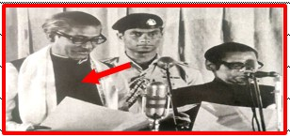

তখন রাষ্ট্রপতি ছিলেন বিচারপতি আবু সাঈদ চৌধুরী। উল্লেখ্য যে, ১৯৭২ সালের ১০ জানুয়ারী বঙ্গবন্ধু স্বদেশ প্রত্যাবর্তনের পরবর্তী সময়ে অল্পদিনের জন্য স্বাধীন বাংলাদেশের প্রথম রাষ্ট্রপতি ছিলেন।
১৯৭২ সালের ৩১ জানুয়ারী(মুক্তিযোদ্ধাদের অস্ত্র সমর্পণ অনুষ্ঠান):
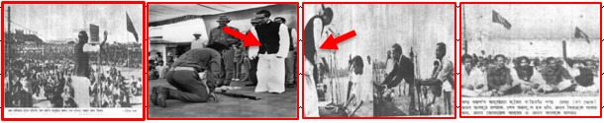
১৯৭২ সালের ৩১ জানুয়ারি, ঢাকা ষ্টেডিয়ামে মুজিব বাহিনী, কাদেরিয়া বাহিনীসহ মুক্তিযুদ্ধে অংশগ্রহণকারী সকল মুক্তিযোদ্ধাদের অস্ত্র সমর্পণ অনুষ্ঠানে বঙ্গবন্ধু শেখ মুজিবুর রহমান আবেকঘন ও দিকনির্দেশনামূলক বক্তব্য দেন।

এই অনুষ্ঠানে মুজিব বাহিনীর পক্ষে শেখ ফজলুল হক মনি, তোফায়েল আহমদ, আব্দুর রাজ্জাক, সিরাজুল আলম খান ও আব্দুল মান্নান এবং কাদেরিয়া বাহিনীর পক্ষে কাদের সিদ্দিকী অস্ত্র জমা দেন।
১৯৭২ সালের ২৪ মে(বিদ্রোহী কবি কাজী নজুরুল ইসলামকে স্বপরিবারে বাংলাদেশে আনায়ন):
১৯৭২ সালের ২৪ মে তারিখে বাংলাদেশের তৎকালিন রাষ্ট্রপতি বঙ্গবন্ধু শেখ মুজিবুর রহমানের বিশেষ উদ্যোগে ভারত সরকারের অনুমতিক্রমে বিদ্রোহী কবি কাজী নজুরুল ইসলামকে স্বপরিবারে বাংলাদেশে নিয়ে আসা হয় এবং জাতীয় কবির মর্যাদা প্রদান করা হয়। এরপর ১৯৭৪ সালের ০৯ ডিসেম্বর, বাংলা সাহিত্য ও সংস্কৃতিতে তাঁর বিশেষ অবদানের স্বীকৃতিস্বরূপ ঢাকা বিশ্ববিদ্যালয় তাকেঁ সন্মানসূচক ‘ডিলিট’ উপাধিতে ভূষিত করে।
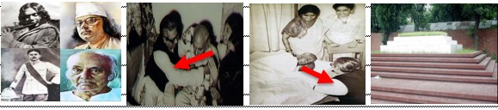

১৯৭৬ সালের জানুয়ারি মাসে, বাংলাদেশ সরকার কবিকে স্বাধীন বাংলাদেশের নাগরিকত্ব প্রদান করে। একই বছরের ২১ ফেব্রুয়ারিতে তাঁকে একুশে পদকেও ভূষিত করা হয়। ১৯৭৬ সালের ২৯ আগষ্ট( বাংলা: ১২ ভাদ্র, ১৩৮৩ বঙ্গাব্দ) তিনি মৃত্যূবরণ করেন এবং ঢাকা বিশ্ববিদ্যালয়ের কেন্দ্রীয় মসজিদের পাশে তাঁকে চির নিদ্রায় শায়িত করা হয়। উল্লেখ্য যে, ১৮৯৯ সালের ২৫ মে( বাংলা: ১১ জ্যৈষ্ঠ, ১৩০৬ বঙ্গাব্দ) ভারতের পশ্চিমবঙ্গের বর্ধমান জেলার আসানসোল মহকুমার চুরুলিয়া গ্রামে কাজী নজরুল ইসলাম জন্মগ্রহণ করেন।

১৯৭৩ সালের ২৩ মে(বঙ্গবন্ধুকে ‘জুলিও কুরি’ শান্তি পদকে ভূষিত)
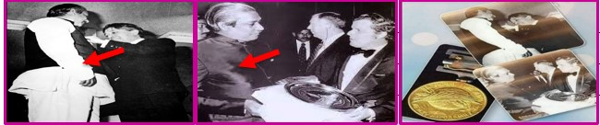
১৯৭৩ সালের ২৩ মে, বিশ্ব মানবতায় ও শান্তির স্বপক্ষে অবদান রাখার কারণে বিশ্ব শান্তি পরিষদের তৎকালীন মহাসচিব রমেশ চন্দ্র বঙ্গবন্ধুকে ‘জুলিও কুরি’ শান্তি পদক প্রদান করেন। এরপর তিনি বলেন, ‘শেখ মুজিব শুধু বঙ্গবন্ধু নন, আজ থেকে তিনি বিশ্ববন্ধু ও বটে।’ বঙ্গবন্ধুর এই পদক প্রাপ্তি ছিল বাংলাদেশের জন্য প্রথম কোন আন্তর্জাতিক সন্মান।

দীর্ঘ ২৩ বছর বর্বর পাকিস্তানি শাসকের বিরুদ্ধে আন্দোলন-সংগ্রাম, জেল ও নির্যাতন ভোগ করে সাড়ে সাত কোটি নির্যাতিত , নিপীড়িত, শোষিত, বঞ্চিত মানুষের শান্তির জন্যে বঙ্গবন্ধু ডাক দিয়েছিলেন স্বাধীনতা সংগ্রাামর। তাঁর ডাকে সাড়া দিয়ে বাংলার মানুষ দীর্ঘ নয়(০৯) মাস যুদ্ধ করে, ৩০ লক্ষ শহীদ ও দুই লক্ষ মা-বোনের সম্ভ্রমহানির বিনিময়ে দেশ স্বাধীন করে। আর বাঙালি জাতি পায় একটি স্বাধীন সার্বভেৌম বাংলাদেশ এবং সবুজের মাঝে লাল বৃত্ত খচিত একটি জাতীয় পতাকা।
বিশ্ববিখ্যাত বিজ্ঞানী ম্যারি কুরি ও পিয়েরে কুরি দম্পতি বিশ্ব শান্তির সংগ্রামে যে অবদান রেখেছেন, তা চিরস্মরীয় করে রাখার জন্য বিশ্ব শান্তি পরিষদ ১৯৫০ সাল থেকে ফ্যাসিবাদবিরোধী, সাম্রাজ্যবাদবিরোধী সংগ্রামে, মানবতার কল্যানে, শান্তির স্বপক্ষেব বিশেষ অবদানের জন্য বরণীয় ব্যক্তি ও সংগঠনকে ‘জুলিও কুরি’ শান্তি পদকে ভূষিত করে আসছে।
কিউবার ফিদেল ক্যাস্ট্রো, প্যালেসটাইনের ইয়াসির আরাফাত, দক্ষিণ আফ্রিকার নেলসন ম্যান্ডেলা, ভারতের ইন্দিরা গান্ধী, মাদার তেরেসা, ভারতের জওহরলাল নেহেরু, আমেরিকার মার্কিন লুথার কিং, রাশিয়ার(সোভিয়েত ইউনিয়ন) লিওনিদ ব্রেজনেভ প্রমুখ বিশ্ব নেতাদের এই পদকে ভূষিত করা হয়েছে।

১৯৭৩ সালের ৩ সেপ্টেম্বর (জাতীয় সংসদের প্রথম নির্বাচনে বিজয়ী আওয়ামীলীগের নেতৃত্বাধীন ঐক্যফ্রন্ট সরকারের প্রধানমন্ত্রী হিসেবে বঙ্গবন্ধুর শপথ গ্রহণ ):
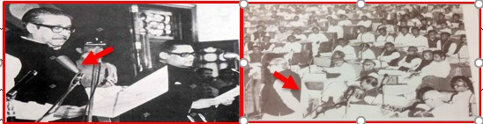
১৯৭৩ সালের ৩ সেপ্টেম্বর, জাতীয় সংসদের প্রথম নির্বাচনে বিজয়ী আওয়ামীলীগের নেতৃত্বাধীন ঐক্যফ্রন্ট সরকারের প্রধানমন্ত্রী হিসেবে বঙ্গবন্ধু শেখ মুজিবুর রহমানের শপথ গ্রহণ।

তখন রাষ্ট্রপতি ছিলেন বিচারপতি আবু সাঈদ চৌধুরী।

১৯৭৪ সালের ২৫ সেপ্টেম্বর( জাতিসংঘ অধিবেশনে বঙ্গবন্ধু শেখ মুজিবুর রহমান এর বাংলায় বক্তব্য):
১৯৭৪ সালের ২৫ সেপ্টেম্বর, জাতিসংঘের সাধারণ পরিষদের ২৯তম অধিবেশনে সর্বকালের সর্বশ্রেষ্ঠ বাঙালি জাতির জনক বঙ্গবন্ধু শেখ মুজিবুর রহমান বাংলাদেশের প্রধানমন্ত্রী হিসেবে প্রথম বাংলায় বক্তব্য দেন।
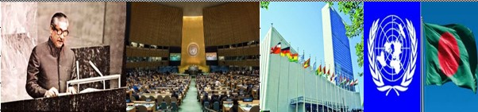

উল্লেখ্য যে, জাতিসংঘ অধিবেশনে বক্তব্য দেওয়ার ঠিক সাত(০৭) দিন আগে ১৯৭৪ সালের ১৭ সেপ্টেম্বর, বাংলাদেশ জাতিসংঘের ১৩৬তম সদস্যপদ লাভ করেছিল।
১৯৭৫ সালের ২৫ জানুয়ারি (জাতীয় সংসদে চতুর্থ সংশোধনীর মাধ্যমে ’৭২ এর সংবিধান পরিবর্তন করে রাষ্ট্রপতি হিসেবে বঙ্গবন্ধুর শপথ গ্রহণ ):
বঙ্গবন্ধু জাতীয় সংসদে চতুর্থ সংশোধনী বিল পাসের মাধ্যমে সংসদীয় পদ্ধতির সরকারের পরিবর্তে রাষ্ট্রপতি পদ্ধতির
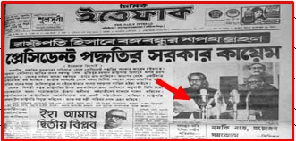

সরকার ব্যবস্থা চালু করেন এবং তিনি রাষ্ট্রপতি হিসেবে শপথ গ্রহণ করেন।

১৯৭৫ সালের ২৪ ফেব্রুয়ারি (সকল রাজনৈতিক দলের সন্মিলেন ‘বাকশাল’ নামে একটি নতুন একক রাজনৈতিক দল গঠন):
১৯৭৫ সালের ২৪ ফেব্রুয়ারি, রাষ্ট্রপতি এক ডিক্রির মাধ্যমে সকল রাজনৈতিক দলের সন্মিলেন বাংলাদেশ আওয়ামীলীগের সমাপ্তি টেনে ‘বাংলাদেশ কৃষক শ্রমিক আওয়ামীলীগ ’ বা সংক্ষেপে ‘বাকশাল’ নামে একটি নতুন একক রাজনৈতিক দল গঠন করেন।

১৯৭৫ সালের ১৫ আগষ্ট (বঙ্গবন্ধু শেখ মুজিবুর রহমানের নৃশংস হত্যাকান্ড) :
১৯৭৫ সালের ১৫ আগষ্ট ( বাংলা: ২৯ শ্রাবণ ১৩৮২ বঙ্গব্দ) রাতের অন্ধকারে একদল হায়নারূপী ও বিপদগামী উচ্চাভিলাষী বিশ্বাসঘাতক সেনা কর্মকর্তা সর্বকালের সর্বশ্রেষ্ঠ বাঙালি স্বাধীন বাংলাদেশের মহান স্থপতি জাতির জনক বঙ্গবন্ধূ শেখ মুজিবুর রহমানকে ধানমন্ডির ৩২ নম্বরের নিজ বাসভবনে স্বপরিবারে হত্যা করে।
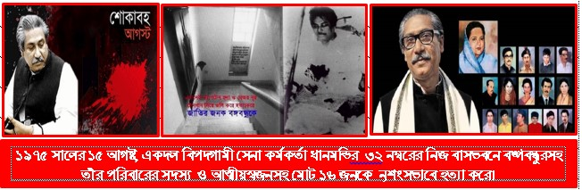

এছাড়াও ঘাতকেরা হত্যা করে বঙ্গবন্ধুর পরিবার ও আত্মীয়স্বজনসহ মোট ১৬ জনকে। নিহতরা হলেন- বঙ্গবন্ধুর সহধর্মিনী মহীয়সী নারী ফজিলাতুন্নেছা, বঙ্গবন্ধুর জ্যেষ্ঠ পুত্র মুক্তিযোদ্ধা লে: শেখ কামাল ও তাঁর স্ত্রী সূলতানা কামাল, দ্বিতীয় পুত্র লে: শেখ জামাল ও তাঁর স্ত্রী রোজী জামাল, কনিষ্ঠপুত্র শেখ রাসেল, বঙ্গবন্ধুর ছোট ভাই শেখ নাসের, ভগ্নীপতি ও কৃষিমন্ত্রী আব্দুর রব সেরনিয়াবাত ও তার কন্যা বেবি সেরনিয়াবাত, আরিফ সেরনিয়াবাত, দৌহিত্র সুকান্ত আব্দুল্লাহ বাবু, ভ্রাতুষ্পুত্র শহীদ সেরনিয়াবাত, বঙ্গবন্ধূর ভাগ্নে যুবনেতা ও সাংবাদিক শেখ ফজলুল হক মনি ও তার অন্ত:সত্ত্বা স্ত্রী আরজু মনি, বঙ্গবন্ধুর নিরাপত্তার অফিসার কর্ণেল জামিল আহমেদ এবং ১৪ বছরের কিশোর আব্দুল নঈম খান। শুধুমাত্র শেখ হাসিনা ও শেখ রেহানা পশ্চিম জার্মানীতে অবস্থান করায় সৌভাগ্যক্রমে বেঁচে যান।
এমন নৃশংস হত্যাকান্ডে জাতি বিস্ময়ে বিমূঢ় ও শোকে স্তব্ধ হয়ে গেল। সারা বিশ্ব জ্ঞাপন করল চরম ঘৃনা। ১৯৭৫ সালের ১৫ আগষ্ট , জাতির পিতা বঙ্গবন্ধু শেখ মুজিবুর রহামন শহীদ হবার পর দেশে সামরিক শাসন করা হয়। শুরু হয় হত্যা ,ক্যু ও ষড়যন্ত্রের রাজনীতি। কেড়ে নেয়া হয় জনগনের ভোট ও ভাতের অধিকার। এরপর জেনারেল জিয়াউর রহমান সামরিক শাসনের মাধ্যমে অবৈধভাবে ক্ষমতা দখল করে পঞ্চম সংশোধনীর মাধ্যমে ‘ইনডেমনিটি অধ্যাদেশ' নামে এক কুখ্যাত কালো আইন জারি করে সংবিধানে সংযুক্ত করে বঙ্গবন্ধুর হত্যার বিচার কাজ বন্ধ করে দেয় এবং বঙ্গবন্ধুর আত্মস্বীকৃত খুনিদের বিদেশে অবস্থিত বিভিন্ন দূতাবাসে চাকরি দিয়ে পুরস্কৃত করে।

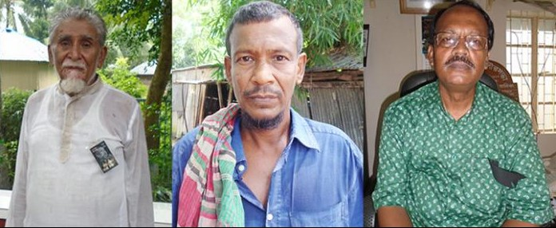
১৯৭৫ সালের ১6 আগষ্ট (টুঙ্গিপাড়ায় যেভাবে বঙ্গবন্ধুর লাশ দাফন হয়েছিল):
বঙ্গবন্ধুর দাফনকারী: আনোয়ার হোসেন, আয়ূব আলী শেখ, মো: ইলিয়াস হোসেন
বঙ্গবন্ধুর দাফনকারী
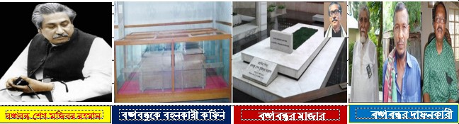
১৯৭৫ সালের ১৬ আগষ্ট, ধানমন্ডির ৩২ নম্বরের নিজ বাসভবনে নিহত জাতির পিতা বঙ্গবন্ধু শেখ মুজিবুর রহমানকে কড়া সামরিক পাহারার মধ্যে তাঁর নিজ জন্মস্থান নিভৃত পল্লী গোপালগঞ্জের টুঙ্গিপাড়ায় পিতা-মাতার কবরের পাশে অনাড়ম্বরভাবে সমাহিত করা হয়।

জানা গেছে, ’৭৫ এর ১৬ আগষ্ট, বঙ্গবন্ধুর মরদেহ তাঁর জন্মস্থান টুঙ্গিপাড়ায় দুপুরে ঢাকা থেকে হেলিকপ্টারে করে নিয়ে যাওয়া হয়। তারপর কড়া নিরাপত্তার মধ্যে হেলিকপ্টার থেকে কফিন নামিয়ে কাসেম, আব্দুল হাই মেম্বার, আকবর কাজী, আনোয়ার হোসেন, আয়ূব আলী শেখ, মো: ইলিয়াস হোসেন, জহর মুন্সি, সোনা মিয়া কবিরাজ, শেখ নুরূল হক গেদু মিয়া, সোহরাব মাস্টারসহ অন্যরা তাঁর পৈত্রিক বাড়ীতে লাশ বহন করে আনেন। কফিন খুলে লাশ বের করে জাতির পিতা বঙ্গবন্ধু শেখ মুজিবুর রহমানকে ৫৭০ সাবান দিয়ে গোসল করিয়ে রেডক্রিসেন্টের রিলিফের কাপড় দিয়ে কাফন পরানো হয়। জানাজা ও দাফনে গ্রামবাসী অংশগ্রহণ করতে চাইলেও দেওয়া হয়নি। সেনা অফিসাররা ১৫/২০ মিনিটের মধ্যে বঙ্গবন্ধুর লাশ দাফনের নির্দেশ দেন। জানাজা শেষে বাবা শেখ লুৎফর রহমান ও মাতা শেখ সাহেরা খাতুনের কবরের পাশে তাঁকে সমাহিত করা হয়। জানাজা ও দাফন শেষে বিশেষ মোনাজাত পরিচালনা করেন মৌলভী আব্দুল হালিম। বঙ্গবন্ধুর গোসল, জানাজা ও দাফনে টুঙ্গিপাড়া, পাঁচ কাহনিয়া ও পাটগাতী গ্রামের প্রায় ৩০/৩৫ অংশ নেন। প্রত্যক্ষদর্শীদের কথা, বঙ্গবন্ধুর কবর খুড়েঁছিলেন আব্দুল মান্নান শেখ এবং গোসলও করিয়েছিলেন তিনি। স্বাধী।ন বাংলাদেশের স্থপতি জাতির পিতা বঙ্গবন্ধু শেখ মুজিবুর রহমানকে হত্যা করে লাশ টুঙ্গিপাড়া গ্রামে দাফন করে ওরা বঙ্গবন্ধূকে ইতিহাস থেকে মুছে ফেলতে চেয়েছিল। কিন্তু তাদের সে উদ্দেশ্য সফল হয়নি। বঙ্গবন্ধু সবর্কালের শ্রেষ্ঠ বাঙালি হয়েছেনে। টুঙ্পিপাড়া বাঙালির জাতির শ্রেষ্ঠ স্থানে পরিনত হয়েছে।

২০১০ সালের ২৮ জানুয়ারী (বঙ্গবন্ধু হত্যার বিচার কার্যকর) :
১৯৭৫ সালের ১৫ আগষ্ট, রাতের অন্ধকারে একদল বিপদগামী সেনা কর্মকর্তা ধানমন্ডির ৩২ নম্বরের নিজ বাসভবনে স্বাধীন বাংলাদেশের স্থপতি জাতির জনক বঙ্গবন্ধু শেখ মুজিবুর রহমানকে স্বপরিবারে হত্যা করে। এ মর্মান্তিক হত্যাকান্ডের বিচার নিয়ে তৎকালীন প্রেসিডেন্ট জিয়াউর রহমান পঞ্চম সংশোধনীর মাধ্যমে ‘ইনডেমনিটি অধ্যাদেশ’ নামে এক কুখ্যাত কালো আইন জারি করে বঙ্গবন্ধুর খুনিদের বিচারকার্য বন্ধ করে দেয়।

এরপর দীর্ঘ ২১ বছর( (১৯৭৫-’৯৬) পর বঙ্গবন্ধুকন্যা শেখ হাসিনার নেতৃত্বে ১৯৯৬ সালে বাংলাদেশ আওয়ামীলীগ রাষ্ট্র ক্ষমতায় আসার পর ‘ইনডেমনিটি অধ্যাদেশ’ নামক কালো আইন বাতিল করে বঙ্গবন্ধু হত্যা মামলার বিচারকার্য শুরু করেন। ২০০৯ সালে আওয়ামীলীগ পুনরায় ক্ষমতায় আসলে ২০১০ সালের ২৮ জানুয়ারী, ফাঁসিতে ঝুলিয়ে ৫ জন খুনির মৃত্যুদন্ড কার্যকর করে সরকার। মৃত্যুদন্ড প্রাপ্ত খুনিরা হলো: সৈয়দ ফারুক রহমান, সুলতান শাহরিয়ার রশীদ খান, মহিউদ্দিন আহমেদ(ন্যান্সার), বজলুল হুদা ও একেএম মহিউদ্দিন(আর্টিলারি)।
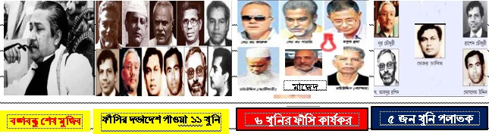
আব্দুল মাজেদ

আব্দুল মাজেদ

বাংলাদেশ সুপ্রীম কোর্টের রায় অনুসারে বঙ্গবন্ধু হত্যা মামরায় সর্বমোট ১২ জন আসামীর ফাঁসির আদেয় দেয়। ফাঁসির দন্ডাদেশ পাওয়া বিদেশে পলাতক সাত আসামীর মধ্যে এক আগামী বিদেশেই পলাতক অবস্থায় মারা যায় এবং ভারতে পালিয়ে থাকা অপর এক আসামী ক্যাপ্টের আব্দুল মাজেদ বাংলাদেশে এলে গত ১১ এপ্রিল, ২০২০ তারিখ রাত ১২ টা ১ মিনিটে তার ফাসি কার্যকর করা হয়। অবশিষ্ট ফাঁসির দন্ডাদেশ পাওয়া পাঁচ আসামী এখনও বিদেশে পলাতক রয়েছে। বিদেশে পালিয়ে থাকা ফাঁসির দন্ডাদেশ পাওয়া পাঁচ আসামী হলো- খন্দকার আব্দুর রশীদ, রাশেধ চৌধুরী, শরিফূল হক ডালিম, এস,এইচ,এমবি নূর চৌধুরী। অবশেষে ৩৪ বছর পর বঙ্গবন্ধুসহ তাঁর পরিবারের নৃংশস হত্যাকান্ডের বিচার বাংলার মাটিতে কার্যকর হলো এবং সেই সাথে ফাঁসি কার্যকরের মধ্য দিয়ে বাঙালি জাতি কলংকমুক্ত হলো।

বঙ্গবন্ধুর স্মৃতিবিজড়িত টুঙ্গিপাড়া সমাধিসৌধ কমপ্লেক্স :
পোগালগঞ্জের টুঙ্গিপাড়ায় মধুমতি নদীর তীরে ঘুমিয়ে আছেন বাঙালির অবিসংবাদিত মহানায়ক, সর্বকালের শ্রেষ্ঠ বাঙালি স্বাধীনতার মহান স্থপতি জাতির জনক বঙ্গবন্ধু শেখ মুজিবুর রহমান। পাশেই ঘুমিয়ে আছেন তাঁর পিতা-মাতা। ১৯২০ সালের ১৭ মার্চ , শান্ত সুন্দর নিরিবিলি এই টুঙ্গিপাড়া গ্রামে তিনি জন্মগ্রহণ করেন। আবার এই গ্রামেই প্রকৃতির মমতাঘেরা কোলে চিরনিন্দ্রায় শায়িত আছেন।
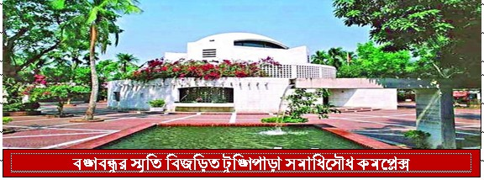

গোটা টুঙ্পিপাড়াকেই আজ বদলে দিয়েছে বঙ্গবন্ধুর স্মৃতিবিজড়িত সমাধিসৌধ কমপ্লেক্স। ১৯৯৬ সালে বাংলাদেশ আওয়ামীলীগ রাষ্ট্র ক্ষমতায় আসার পর টুঙ্গিপাড়ায় বঙ্গবন্ধুর সমাধিসৌধ কমপ্লেক্স নির্মাণের পরিকল্পনা করা হয় এবং ১৯৯৯ সালের ১৭ মার্চ, সমাধিসৌধের নির্মাণকাজের ভিস্তিপ্রস্তর স্থাপন করা হয়। লাল সিরামিক ইট আর সাদা-কালো টাইলস দিয়ে গ্রীক স্থাপত্যশৈলীর আদলে নির্মিত সমাধিসৌধের কারুকার্যে ফুটে উঠেছে বেদনা ও শোকের আবহ।
২০০১ সালের ১০ জানুয়ারী, বঙ্গবন্ধুকন্যা তৎকালীন প্রধানমন্ত্রী শেখ হাসিনা এই সমাধিসৌধের উদ্বোধন করেন। সমাধিসৌধ কমপ্লেক্সের মধ্যে রয়েছে পাঠাগার , গবেষনাকেন্দ্র, স্যুভেনির কর্নার, প্রশস্ত পথ, ফুলের বাগান ও কৃত্রিম পাহাড়। সমাধি কমপ্লেক্সের পাঠাগারে দেড় হাজারেরও বেশী বই রয়েছে। এদের মধ্যে রয়েছে বঙ্গবন্ধুর নিজের লেখা অসমাপ্ত আত্মজীবনী, আমার কিছু কথা, শেখ হাসিনার লেখা- আমার পিতা শেখ মুজিব প্রভৃতি গ্রন্থ।
আজ সেই বঙ্গবন্ধুর স্মৃতিবিজড়িত সমাধিসৌধ কমপ্লেক্স বাঙালির জাতির শ্রেষ্ঠ তীর্থস্থানে পরিনত হয়েছে।

লেখক- শ্যামল কুমার সাহা
প্রভাষক, আইসিটি
ফকিরহাট শেখ হাসিনা কারিগরি মহাবিদ্যালয়
ও
ICT4E জেলা অ্যাম্বাসেডর
ফকিরহাট, বাগেরহাট।
মোবাইল : ০১৭১২০৬৩৬৬৫
ই-মেইল: shyamolsaha74@gmail.com

